

ステンレス加工技術講座

**お申し込み**

FAX :０８３６-５３-５０７１

E-mail：rd-lab@iti-yamaguchi.or.jp

参加申込書

締め切り：１０月１３日(金)

|  |  |  |
| --- | --- | --- |
| 企業・団体名： | | TEL： |
| 氏名：  部署： | 参加区分： □会場参加　　□Web参加  E-mail**※**： | |
| 氏名：  部署： | 参加区分： □会場参加　　□Web参加  E-mail**※**： | |
| 氏名：  部署： | 参加区分： □会場参加　　□Web参加  E-mail**※**： | |

**※**新型コロナウイルス感染拡大状況によっては、完全オンライン開催に変更しますので、必ずご記入ください。

Web参加者には、後日、Zoom Webinarの事前登録のご案内を上記メールアドレスにお送りします。

**山口県産業技術センター案内図**

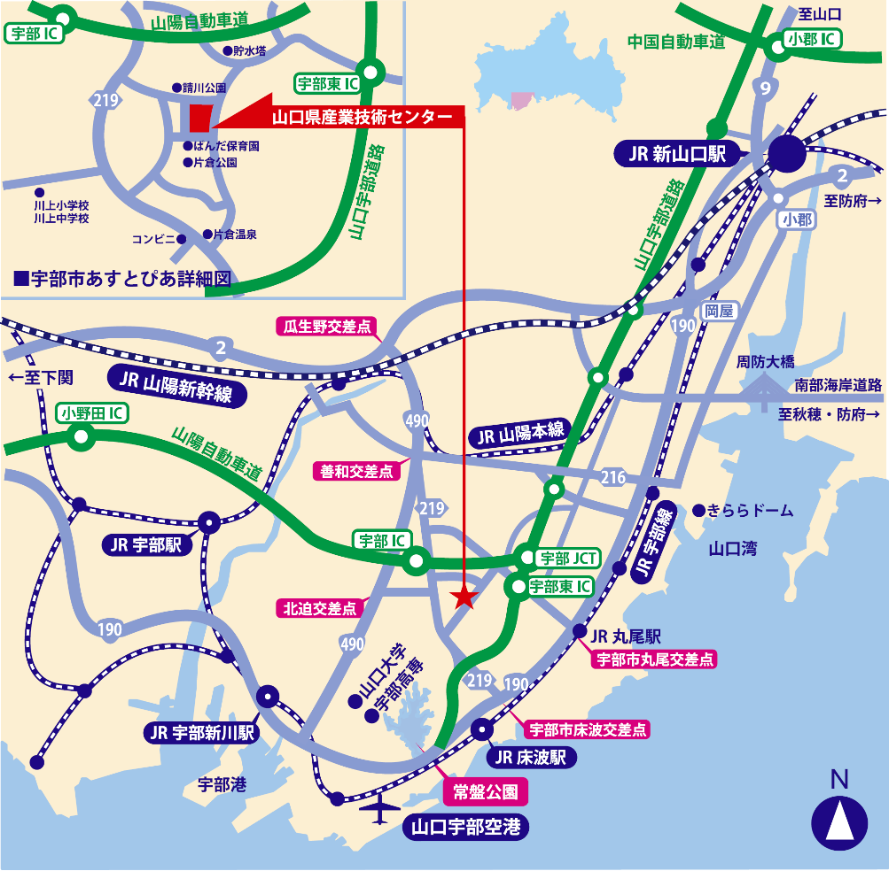

●JR山陽本線新山口駅より約18km

･車で約25分

●JR宇部線床波駅より約5km

　･車で約10分

●山口宇部空港より約8km

　･車で約15分

●山陽自動車道宇部ICより約4km

　･車で約8分

●山口宇部道路宇部東ICより約3km

　･車で約4分

●宇部新川駅より約8km

　・バスで約35分

◆事務局・お問い合わせ

〒755-0195 山口県宇部市あすとぴあ四丁目1番1号

（地独）山口県産業技術センター やまぐちR&Dラボ推進事務局

TEL：0836-53-5052　　FAX：0836-53-5071

E-mail：rd-lab@iti-yamaguchi.or.jp　　URL：https://www.iti-yamaguchi.or.jp/

※ご記入いただいた個人情報は適切に管理し、セミナーのご案内など弊所関連の活動の範囲内でのみ利用します。

**主催：山口県 （地独）山口県産業技術センター やまぐちＲ＆Ｄラボ**